Autor: **Krzysztof Dąbrowski 293101** 28 maja 2020

POSI – Laboratoria C2

Badanie metod skalowania

# Opis zadania

Celem laboratorium jest zbadanie wpływy różnych metod skalowania liniowego na wartości funkcji ewaluacji w algorytmie genetycznym. W tym celu badane zostaną po dwa zestawy danych dla dówch różnych funkcji.

Interaktywny zeszyt Jupyter Notebook z obliczeniami i analiza danych wykonanymi na potrzeby zadania jest dostępny pod adresem <https://github.com/SiwyKrzysiek/POSI-C2>

# Badanie dla funkcji De Jonga

Funkcja De Jonga nazywana również paraboloidą jest zdefiniowana poniższym równaniem.

Przy pomocy dwóch zbiorów danych testowych została zbadana metoda skalowania liniowego oraz skalowania σ-odcinającego.

## Mały zbiór danych

Pierwszy badany zbiór składał się z 20 elementów. Poniżej przedstawione są wyliczone dla niego wartości oraz analiza tych danych.

Rysunek 1 - wartości małej grupy dla paraboloidy

Rysunek 2 - Parametry statystyczne skalowania małej grupy dla paraboloidy

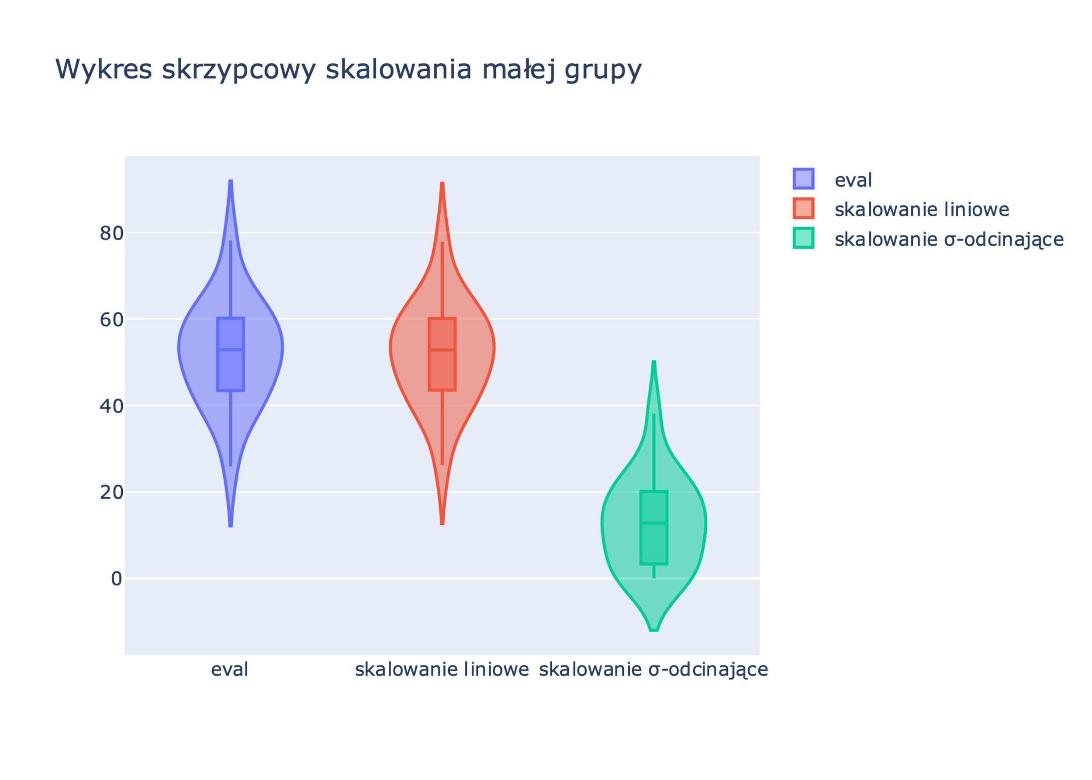

Rysunek 3 - Wykres skrzypcowy skalowania małej grupy dla paraboloidy

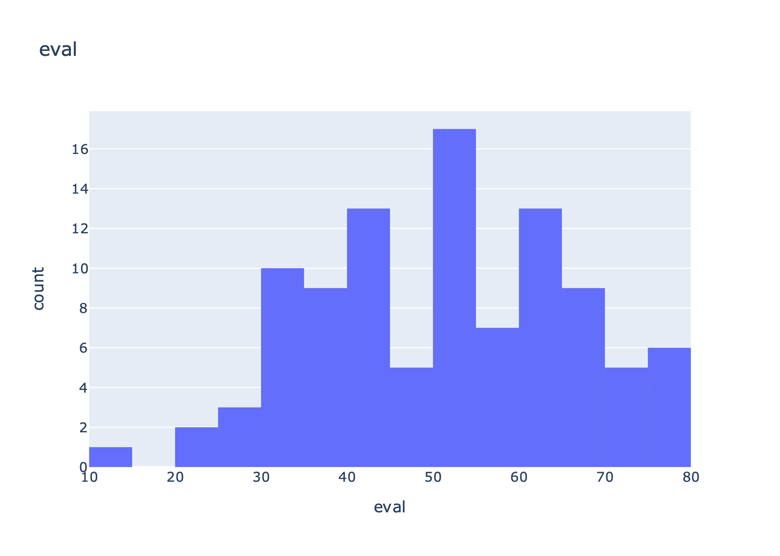

Rysunek 4 - histogram ewaluacji małej grupy dla paraboloidy

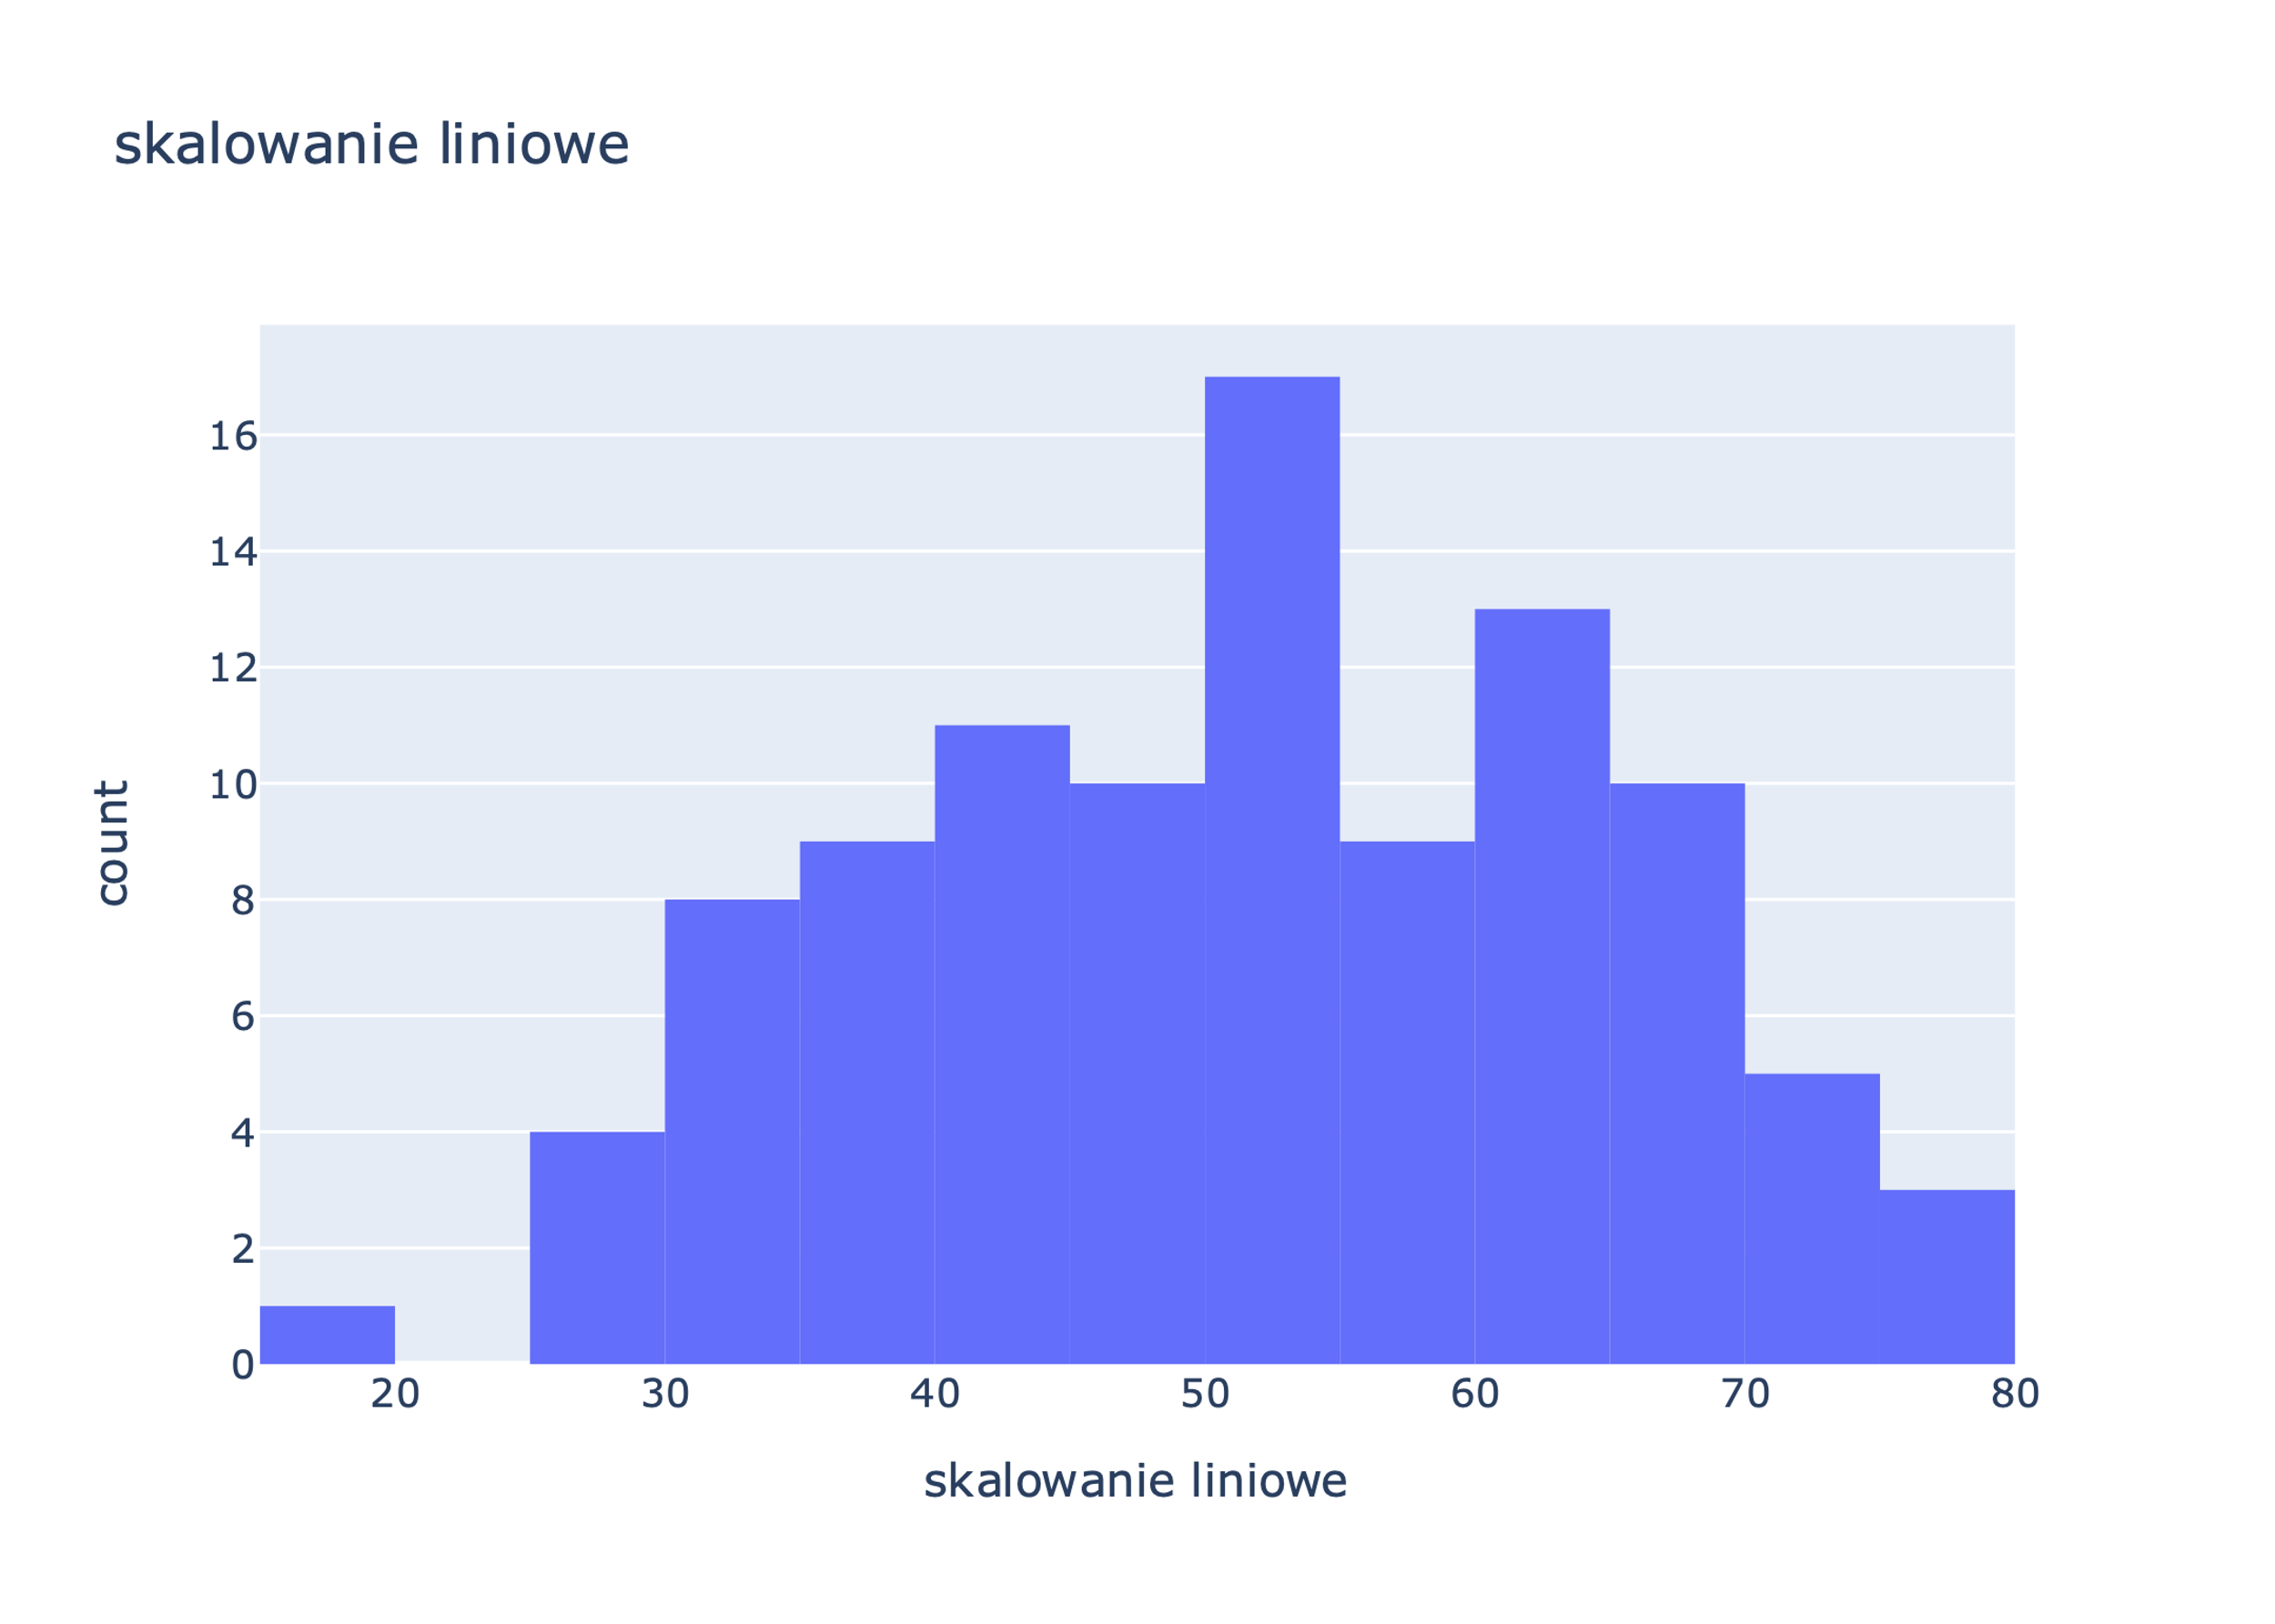

Rysunek 5 - histogram skalowania liniowego małej grupy dla paraboloidy

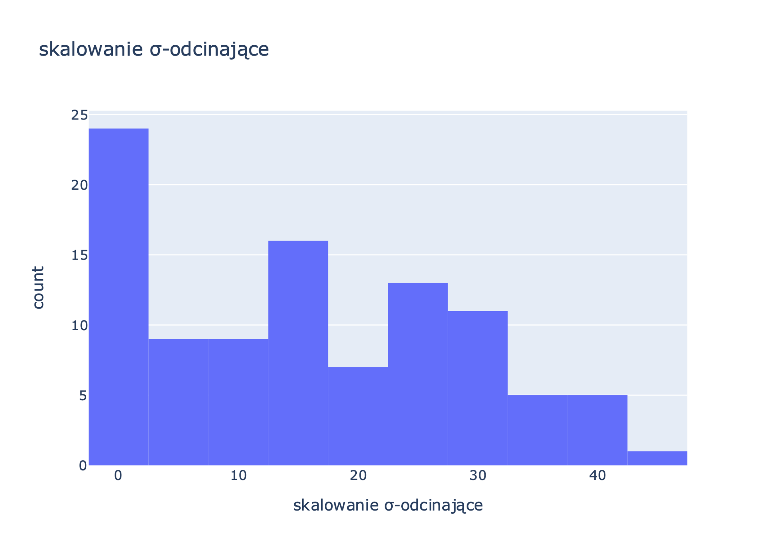

Rysunek 6 - histogram skalowania σ-odcinającego małej grupy dla paraboloidy

## Dużego zbiór danych

Pierwszy badany zbiór składał się z 100 elementów. Poniżej przedstawione są wyliczone dla niego wartości oraz analiza tych danych.

Rysunek 7 - Przykładowe wartości dużej grupy dla paraboloidy

Rysunek 8 - Parametry statystyczne skalowania dużej grupy dla paraboloidy

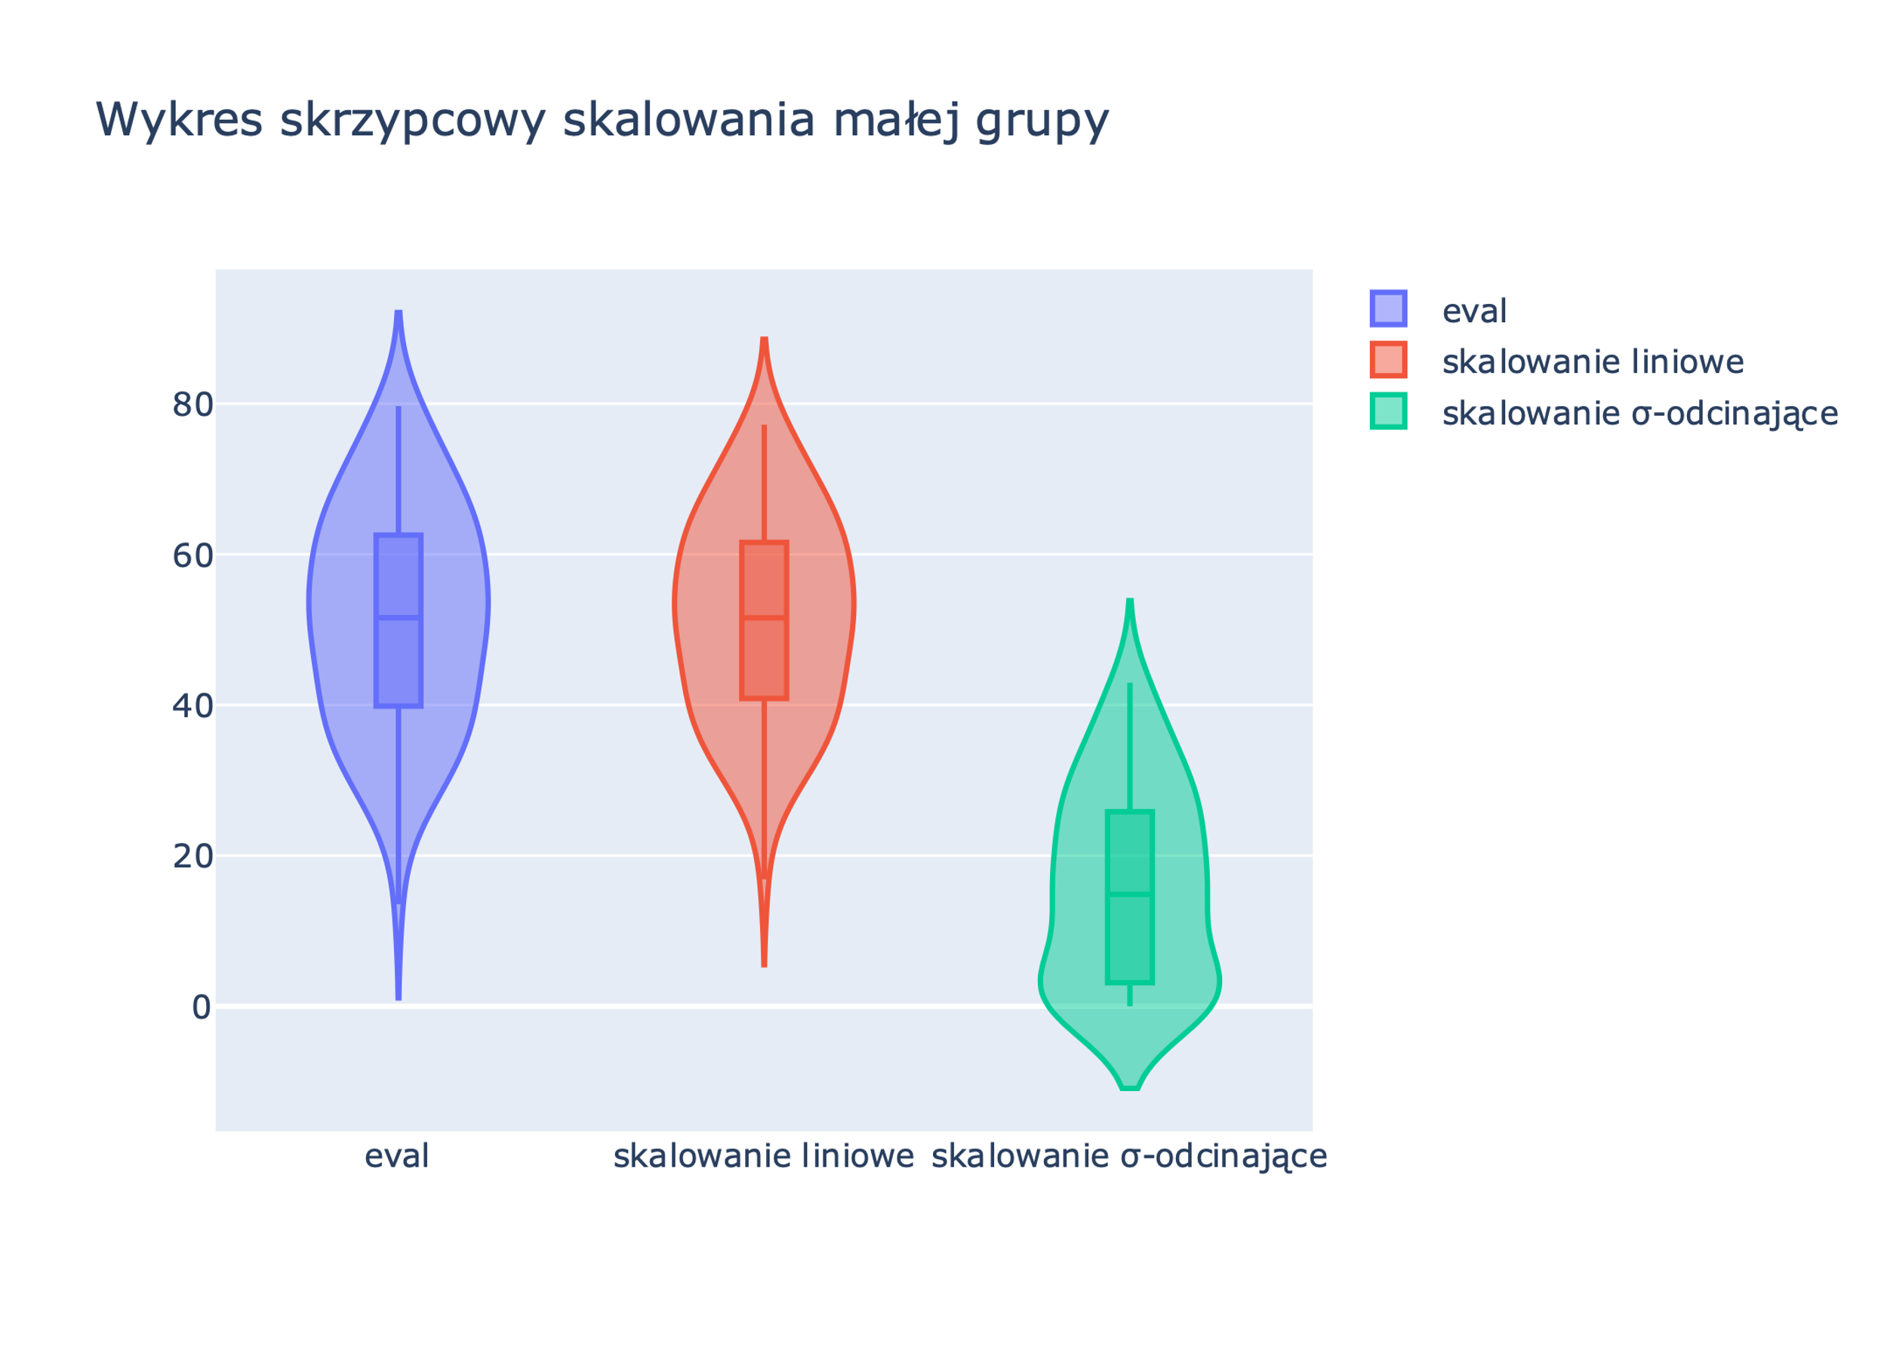

Rysunek 9 - Wykres skrzypcowy skalowania małej dużej grupy dla paraboloidy



Rysunek 10 - histogram ewaluacji dużej grupy dla paraboloidy



Rysunek 11 - histogram skalowania liniowego dużej grupy dla paraboloidy



Rysunek 12 - histogram skalowania σ-odcinającego dużej grupy dla paraboloidy

## Wnioski

Skalowanie liniowe w niewielkim stopniu modyfikuje parametry statystyczne danych.

Na podstawie histogramów można zaobserwować, że skalowanie liniowe niejako wypełnia luki wygładzając histogram wartości.

Skalowanie σ-odcinające zmniejsza wartości każdego elementu. Jednak nie wpływa zbytnio na odchylenie standardowe danych.

Na wykresach skrzypcowych oraz na histogramach można zaobserwować, że skalowanie σ-odcinające grupuje sporą część danych w okolicy początkowych wartości. Może to wynikać z mapowania wszystkich ujemnych wartości na 0.

Zmniejszenie wartości wszystkich wartości w skalowaniu σ-odcinającym wynika bezpośrednio ze wzoru, który zakłada odejmowanie stałej od każdej wartości danych.